9.1 压强（教案）
【学习目标】
1. 能通过实验探究压力作用的效果跟压力的大小和受力面积的关系。
2. 能描述压强概念的建立过程。
3.能熟练写出压强公式、单位，并能用压强公式进行简单计算。
【学习重难点】
压强概念的形成过程。
【定向自学-独思】
通过视频预习，结合前边学习，学生自行画出压力示意图并且总结压力的定义以及压力三要素。
一、压力
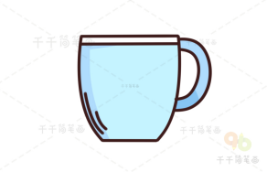
作图
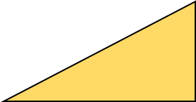
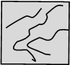

①茶杯对桌面的压力 ②图钉尖对墙面的压力 ③木块对斜面的压力

1.压力
定义：_垂直_______作用在__物体表面_____的力叫做压力。
压力三要素：
①压力的方向：垂直于接触面指向被压物体
②压力的作用点：被压物体表面
③压力的大小：F=G（水平且自由）
注意：压力的大小并不一定等于重力的大小。只有当物体__水平且自由_______时，物体对支持面的压力大小才等于物体所受的重力大小。
生活中压力很多，引导学生举例生活中的压力作用效果的实例并通过小实验引出影响压力作用效果的因素：压力大小、受力面积
【做一做】用两个手指挤压铅笔的两端，使铅笔保持静止。体验两指头的感觉？观察两个手指的凹陷程度相同吗？适当加大力度重复以上操作，感觉如何？
【分析】①因为两个指头受到的压力 相等 ，受力面积 不相等 （均选填“相等”或“不相等”），与笔尖接触的手指受力面积（接触面积）小，感觉力的作用效果更显著。
②当加大用力时，受力面积不变，力越大，感觉效果更 显著 。
由以上实验进行猜想，压力的作用效果可能与_压力大小_____和__受力面积______有关。
【合作研学-辩思】
根据刚学生提出的猜想，学生合作完成实验探究，小组合作给出实验方案，老师完善补充并巡视指导实验操作（学生尽可能独立操作）
探究实验——探究影响压力作用效果的因素
【探究一】压力的作用效果与压力大小的关系；【探究二】压力的作用效果与受力面积的关系。
【设计实验】
- 如何体现压力作用效果？（引导学生想到转换法）
- 如何改变压力大小和受力面积？
- 设计实验和进行实验时要控制哪些变量？
【实验方法】_转换法________、__控制变量法____
【实验装置】形变显著的物体（海绵）、压力小桌、砝码。
【进行实验与收集证据】
学生实验分两组更能清晰明了的得到实验结论，有助于学生的理解。所以在课本基础上将实验分为两个探究性实验。
探究一
实验 | 压力大小 | 受力面积 | 海绵凹陷程度  （深/较深/浅） | 压力作用效果  （明显/较明显/不明显）
甲 | 小（小桌） | 小（桌腿） | 浅 | 不明显
乙 | 大（小桌+砝码） | 小（桌腿） | 深 | 明显
…… | …… | …… | …… | ……
实验结论一：对比实验_甲___和_乙___，压力的作用效果与压力的大小有关，在_受力面积相同_时，压力越_大____，压力的作用效果越明显。
探究二
实验 | 压力大小 | 受力面积 | 海绵凹陷程度  （深/较深/浅） | 压力作用效果  （明显/较明显/不明显）
乙 | 大（小桌+砝码） | 小（桌腿） | 深 | 明显
丙 | 大（小桌+砝码） | 大（桌面） | 浅 | 不明显
…… | …… | …… | …… | ……
实验结论二：对比实验_乙___和_丙___，压力的作用效果与受力面积的大小有关，在压力大小相同__时，受力面积越_ __，压力的作用效果越明显。

【交流讨论】
利用得到的结论分析压力的作用效果（等压力比受力面积，等受力面积比压力）进而推出第三幅图，当压力与受力面积均不同时如何比较？（学生思考）
联想知识：比较运动快慢时，相同路程比时间，相同时间比路程，进而引出速度。
对比速度的比值定义，想到用压力与受力面积之比表示压力的作用效果，进而提出压强这一物理量。
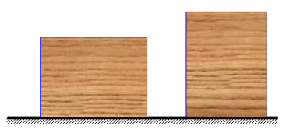
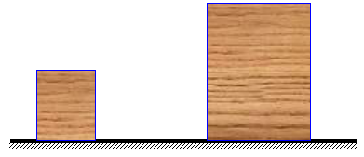
比较下列物块对桌面的压力作用效果
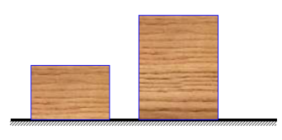
F₁=100N F₂=200N F₁=200N F₂=200N F₁=150N F₂=200N
S₁=2m² S₂=2m² S₁=3m² S₂=2m² S₁=1m² S₂=4m²

【精讲领学-导思】
压强
通过前面的探究实验，比较压力作用效果的方法有：
①受力面积相同，比较_压力大小___ ②压力大小相同，比较_受力面积____.
如果压力大小和受力面积都不同（如图丙），你能否比较压力作用的效果吗？
引出新的物理量——压强
1.压强
（1）物理意义：表示 压力作用效果 的物理量，数值上等于_物体单位面积受到的压力___。
（2）定义：物体所受压力的大小与受力面积 之比 叫做压强。
（3）公式： 压强= $\frac{压力}{受力面积}$ p= $\frac{F}{S}$ （易错点：单位换算）
适用范围：这是压强的定义式，适用于所有物体间的压强计算，无论气体、固体、液体。
（4）单位：压强的国际单位是帕斯卡，简称帕，符号是Pa。
1Pa=1 N/ m² 。1Pa表示1m²面积上 受到的压力是1N 。
Pa是一个很小的单位，一张报纸平放时对桌面的压强约 1 Pa。

【展示激学-拓思】
水平桌面上放一本书，书受到的重力为3N，与桌面的接触面积为5×10⁻² m²，计算书对桌面的压强。

【反馈固学-创思】
1．图中正确表示压力示意图的是（ ）
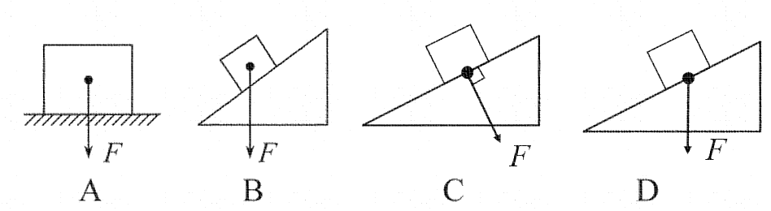
2. 下列压强大小最接近1Pa的是（ ）
A．人站立时对水平地面的压强 B．一张图画纸平放时对水平桌面的压强
C．打针时注射器针尖对皮肤的压强 D．推土机推土时履带对水平地面的压强
3. 如图1所示，水平雪地上，穿着滑雪板的芳芳总质量为65 kg，没有陷入雪地；而穿着运动鞋的小明总质量为50 kg，却深陷雪地。下列说法正确的是 （ ）
A．芳芳对雪地的压力比小明的小
B．芳芳对雪地的压力和小明一样
C．芳芳对雪地单位面积的压力比小明的小
D. 受力面积和压力都不等，无法比较谁对雪地的压强大
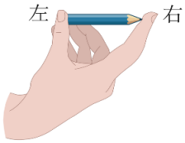
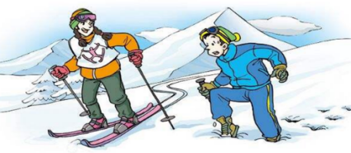
图1 图2

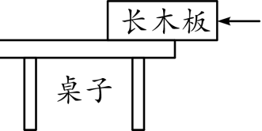
4. 如图2所示，用拇指与食指压一支铅笔的两端，两个手指受到的压力______(选填“拇指大”、“食指大”或“一样大”，下同)，两个手指受到的压强______，这是由于压力一定时，_______，受到的压强越大的缘故。若拇指受到的压力为2N，笔尖的受力面积为0.5mm²，则食指受到的压强为____Pa。
图3
5. 如图3所示，长木板重10N，底面积为10⁻²m²，现将其底面积的2/3 与水平桌面接触，木板静止时对桌面的压强为________Pa；在水平外力作用下推动木板缓慢向左运动，直至木板全部移到桌面，在这个过程中，木板对桌面的压强_____.
6. 在探究“影响压力作用效果的因素”时，小明同学利用小桌、海绵和砝码等器材进行了如图所示的实验。
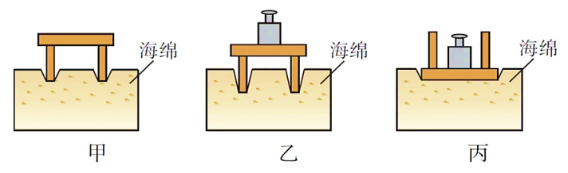
①该同学是通过_____________来判断压力作用效果的。
②比较乙与丙两图可得到的实验结论是：当压力一定时，__________。
③此实验______（选填“能”或“不能”）用硬纸板代替海绵，原因是_______。
④此实验中主要运用的科学探究方法有_________和________。

